Міністерство освіти і науки України
Національний технічний університет України
«Київський політехнічний інститут ім. Ігоря Сікорського»
Факультет інформатики та обчислювальної техніки
Кафедра обчислювальної техніки

Лабораторна робота №3

з дисципліни «Інженерія програмного забезпечення»
на тему «Структурні шаблони проектування»

ВИКОНАВ:
студент 2 курсу
ФІОТ гр. ІО-72
Мироненко Р. О.
Залікова книжка №7218
Варіант 6

ПЕРЕВІРИВ:
Старший викладач
к.т.н., с.н.с.
Антонюк А.І.

Київ 2018 р.
ЗАВДАННЯ

Мета:

Вивчення структурних шаблонів. Отримання базових навичок з застосування шаблонів Composite, Decorator, Proxy.
Етапи завдання:

1. Закріпити призначення шаблонів проектування ПЗ, їх класифікацію. Знати
назву і коротку характеристику кожного з шаблонів, що відносяться до
певного класу.
2. Повторити структурні шаблони проектування ПЗ. Знати загальну
характеристику структурних шаблонів та призначення кожного з них.
3. Детально вивчити структурні шаблони проектування Composite, Decorator, Proxy. Для кожного з них:
• вивчити Шаблон, його призначення, альтернативні назви, мотивацію,
випадки, коли його застосування є доцільним, та результати такого
застосування;
• знати особливості реалізації Шаблону, споріднені шаблони, відомі
випадки його застосування в програмних додатках;
• вільно володіти структурою Шаблону, призначенням його класів та
відносинами між ними;
• вміти розпізнавати Шаблон в UML діаграмі класів та будувати сирцеві
коди Java-KiiaciB, що реалізують шаблон.

Варіант завдання:

ЗК №7218 mod 12 = 6
Визначити специфікації класів додаткових графічних зображень для графічних
елементів у редакторі векторної графіки. Навести приклади використання
розроблених класів-обгорток.
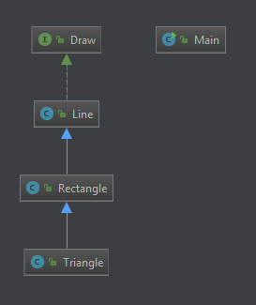

ПРОГРАМНИЙ КОД
package com.lab111.labwork3;
public interface Draw {
void create(int x1, int y1, int x2, int y2);
}

package com.lab111.labwork3;
public class Line implements Draw{
@Override
public void create(int x1, int y1, int x2, int y2) {
System.out.println("Побудована лінія з параметрами: " + "((" + x1 + ", " + y1 + "), (" + x2+ ", " + y2 + "))");
}
}

package com.lab111.labwork3;
public class Rectangle extends Line {
public void createRect(int x1, int y1, int x2, int y2){
System.out.println("\n***Починаю будувати прямокутник***");
create(x1, y1, x2, y1);
create(x1, y1, x1, y2);
create(x1, y2, x2, y2);
create(x2, y1, x2, y2);
System.out.println("--> Побудовано прямокутник з параметрами: " + "((" + x1 + ", " + y1 + "), (" + x2+ ", " + y2 + "))\n");
}
}

package com.lab111.labwork3;
public class Triangle extends Rectangle{
public void createTriangle(int x1, int y1, int x2, int y2, int x3, int y3){
System.out.println("\n***Починаю будувати трикутник***");
create(x1, y1, x2, y2);
create(x3, y3, x2, y2);
create(x3, y3, x1, y1);
System.out.println("--> Побудовано трикутник з параметрами: " + "((" + x1 + ", " + y1 + "), (" + x2+ ", " + y2 + "), (" + x3+ ", " + y3 +"))\n");
}
}

package com.lab111.labwork3;
public class Main {
public static void main(String[] args) {
Line line = new Line();
line.create(100, 10, 100 ,12);
Rectangle re = new Rectangle();
re.createRect(10, 10, 100, 100);
Triangle triangle = new Triangle();
triangle.createTriangle(10, 10, 20, 20, 30, 40);
}
}

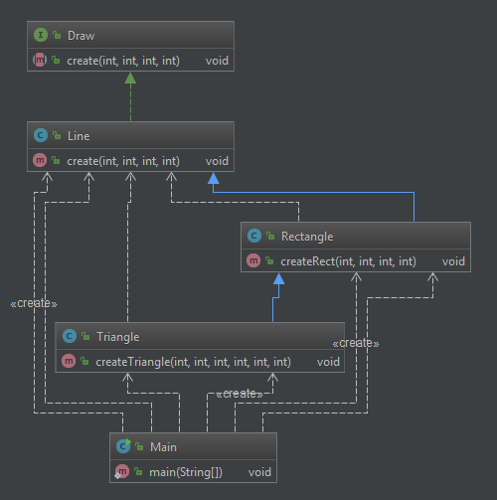
Результат роботи програми
Побудована лінія з параметрами: ((100, 10), (100, 12))

***Починаю будувати прямокутник***
Побудована лінія з параметрами: ((10, 10), (100, 10))
Побудована лінія з параметрами: ((10, 10), (10, 100))
Побудована лінія з параметрами: ((10, 100), (100, 100))
Побудована лінія з параметрами: ((100, 10), (100, 100))
--> Побудовано прямокутник з параметрами: ((10, 10), (100, 100))

***Починаю будувати трикутник***
Побудована лінія з параметрами: ((10, 10), (20, 20))
Побудована лінія з параметрами: ((30, 40), (20, 20))
Побудована лінія з параметрами: ((30, 40), (10, 10))
--> Побудовано трикутник з параметрами: ((10, 10), (20, 20), (30, 40))

ВИСНОВКИ

Ознайомились з темою лабораторної роботи.
Здобули відповідні навички роботи.
Розроблена відповідна тестова програма.
Результати успішної роботи тестової програми наведені вище підтверджують правильність обраних рішень. Кінцева мета роботи досягнута.

